Пермский Национальный Исследовательский  
Политехнический Университет

**Лабораторная работа № 1**

Информатика

за 2 семестр

Вариант № 1

Выполнил:

Студент группы РИС 20-1-бз

Курганов Н.В.

20-ЭТФ-631

Проверила:

Доцент кафедры ИТАС

Полякова О.А.

2021

Классы и объекты. Инкапсуляция.

1. **Цель задания**.

1.1 Создание консольного приложения, состоящего из нескольких файлов в системе программирования Visual Studio.

1.2. Использование классов и объектов в ОО программе.

1. **Задание.**

Поле first – положительное целое число, числитель, поле second – положительное целое число, знаменатель. Реализовать метод ipart() – выделение целой части дроби first/second, метод должен проверять неравенство знаменателя нулю.

1. **Файл Fraction.h**

#include <iostream>

using namespace std;

struct fraction

{

int first;

int second;

void Read(); //Метод для чтения полей

void Show(); //Метод для вывода значения полей

int ipart(); //Метод выделения целой части дроби

};

1. **файл Fraction.cpp**

#include <iostream>

#include "Fraction.h"

#include <cstdlib>

using namespace std;

void fraction::Read() //Реализация метода для чтения значений полей

{

cout << "\nВведите значение числителя - ";

cin >> first;

cout << "Введите значение знаменателя - ";

cin >> second;

if (second == 0)

{

cout << "\nОшибка! Знаменатель равен 0" << endl;

exit(0);

}

}

void fraction::Show() //Реализация метода для вывода значений полей структуры

{

cout << "\nЧислитель = "<< first;

cout << "\nЗнаменатель = " << second <<endl;

}

int fraction::ipart() //Метод выделения целой части дроби

{

return first/second;

}

1. **Файл Laba1_main.cpp**

#include <iostream>

#include "Fraction2.h"

using namespace std;

void main()

{

setlocale(LC_ALL, "Russian");

while (true) //Для удобства проверки программы создаем цикл

{

fraction A; // Определение переменной A

A.Read(); // Ввод полей переменных A

A.Show(); // Вывод значений переменных A

cout << endl;

cout << "Целое число = " << A.ipart() << endl;

}

}

1. **Результат работы программы**

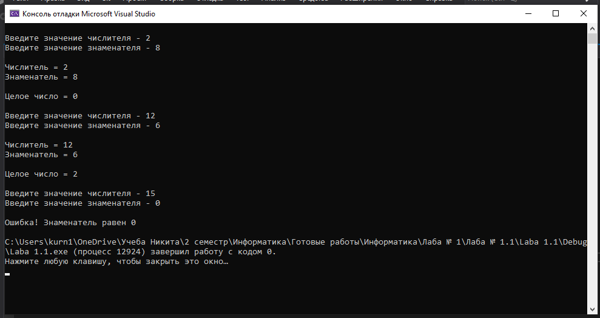

1. **Контрольные вопросы.**
2. Что такое класс?

*Класс является абстрактным видом данных, определяемым пользователем, и представляет собой модель реального объекта в виде данных для работы с ними.*

1. Что такое объект (экземпляр) класса?

*В языке C++ переменная класса называется* ***экземпляром*** *(или* «объектом»*)* ***класса****.*

1. Как называются поля класса?

*Атрибутами*

1. Как называются функции класса?

*Методами*

1. Для чего используются спецификаторы доступа?

*Спецификаторы доступа управляют видимостью элементов класса.*

1. Для чего используется спецификатор public?

*При использовании спецификатора public, все поля и методы общедоступны.*

1. Для чего используется спецификатор private?

*Элементы, описанные после служебного слова private, видны только внутри класса.*

1. Если описание класса начинается со спецификатора class, то такой спецификатор доступа будет использовать по умолчанию?

*private*

1. Если описание класса начинается со спецификатора struct, то такой спецификатор доступа будет использовать по умолчанию?

*public*

1. Какой спецификатор доступа должен использоваться при описании интерфейса класса? Почему?

*Интерфейс класса описывается после спецификатора public.*

1. Каким образом можно изменить значение атрибутов экземпляра класса?
2. Каким образом можно получить значение атрибутов класса?
3. Класс описан следующим образом

Struct Student

{

string name;

int group;

};

Объект класса определен следующим образом

Student *s=new Student

Как можно обратиться к полю name объекта s?

1. Класс описан следующим образом

Struct Student

{

string name;

int group;

};

Объект класса определен следующим образом

Student s;

Как можно обратиться к полю name объекта s?

1. Класс описан следующим образом

class Student

{

string name;

int group;

};

Объект класса определен следующим образом

Student *s=new Student

Как можно обратиться к полю name объекта s?

1. Класс описан следующим образом

class Student

{

string name;

int group;

public:

};

Объект класса определен следующим образом

Student s;

Как можно обратиться к полю name объекта s?

1. Класс описан следующим образом

class Student

{

public:

*char name;

int group;

};

Объект класса определен следующим образом

Student s;

Как можно обратиться к полю name объекта s?